Configurando o Kafka local

* Faça o download da versão que você deseja pelo site da Apache https://kafka.apache.org/downloads , após o download crie uma pasta na sua máquina e extraia o arquivo do download nela, como no exemplo abaixo:

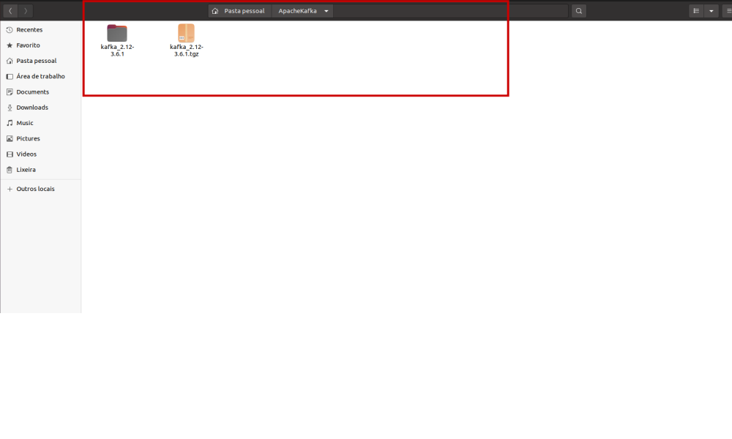
Em seguida navegue até o caminho /etc/systemd/system e crie o arquivo de configuração zookeeper service com o seguinte conteúdo, alterando o caminho de ExecStart e ExecStop conforme o diretório criado na sua máquina:

[Unit] Requires=network.target remote-fs.target After=network.target remote-fs.target [Service] Type=simple User=kafka ExecStart=/home/kafka/kafka/bin/zookeeper-server-start.sh /home/kafka/kafka/config/zookeeper.properties ExecStop=/home/kafka/kafka/bin/zookeeper-server-stop.sh Restart=on-abnormal [Install] WantedBy=multi-user.target

É muito importante alterar o caminho de ExecStart e ExecStop pois eles serão responsáveis pela inicialização e finalização do conteiner kafka.

Obs: caso não haja permissão para salvar o arquivo no local desejado abra o terminal no caminho desejado e execute esse comando : sudo chmod 777 /etc/systemd/system/

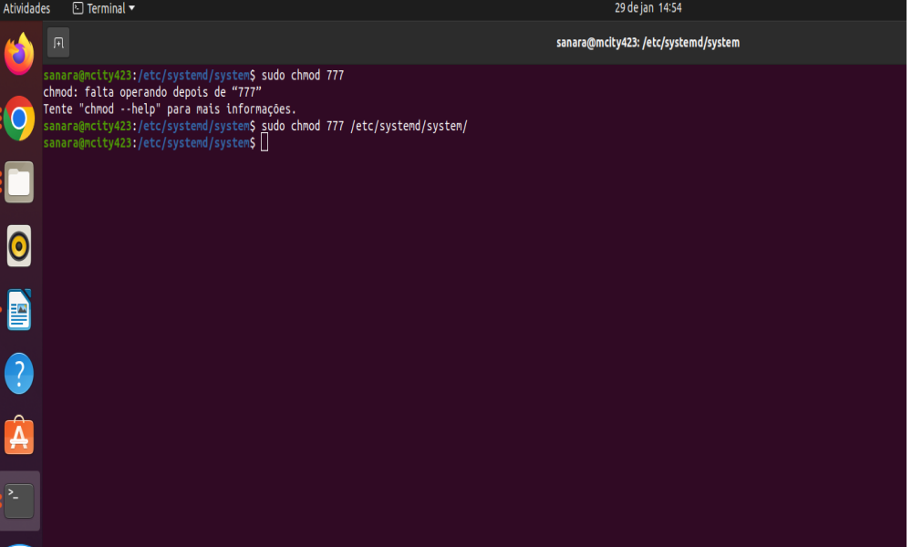

Crie um outro arquivo chamado kafka.service e adicione o conteúdo abaixo no mesmo, lembrando de sempre alterar o caminho conforme o diretório de instalação da sua máquina.

** após as alterações usar o comando para iniciar o kafka :
sudo systemctl start kafka

** para verificar o status do kafka na máquina:

sudo systemctl status kafka

systemctl daemon-reload
systemctl daemon-reexec

dúvidas seguir o tutorial: https://www.digitalocean.com/community/tutorials/how-to-install-apache-kafka-on-ubuntu-20-04
https://hevodata.com/blog/how-to-install-kafka-on-ubuntu/

https://kafka.apache.org/downloads

